**Лабораторная работа №4**

**Операции вращения и сдвиг**

**Цель работы:** изучение операций вращения и сдвига.

**Операция вращение**

Детали в Inventor также можно создавать с помощью операции **Вращения**. Создадим 2D-эскиз плоскости **XY**. Проведем горизонтальный отрезок от начала координат вправо на 100 мм.

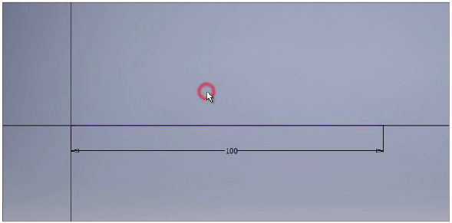

**Рис. 4.01**

Дальше создадим контур детали вращения. С помощью отрезков создаем контур ступенчатого вала, делаем эскиз замкнутым. То есть отрезком соединяем конец последнего отрезка с первым.Первую горизонтальную линию, которая идет от начала координат, сделаем осевой. Проставим горизонтальные размеры для горизонтальных отрезков. Размеры можно проставлять, выбирая полностью отрезок или конечные точки отрезков. Также можно проставлять размеры от линии до точки. Последний размер будет справочным, соглашаемся с этим и нажимаем **Ок**.

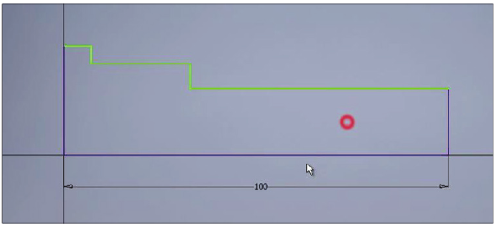

**Рис. 4.02**

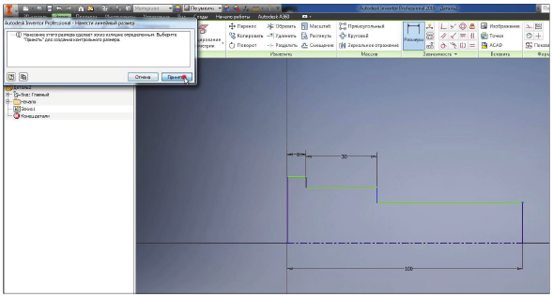

**Рис. 4.03**

Также размеры можно проставлять между отрезками, если ставить размер к линии, которую мы задали как осевую, то автоматически будет проставляться размер диаметра. Проставим все необходимые размеры. Получили замкнутый контур, с помощью которого будем получать тело вращения. Принимаем эскиз.

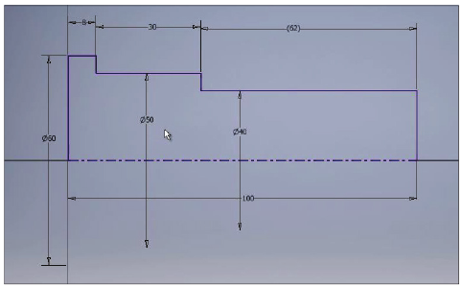

**Рис. 4.04**

Выбираем операцию **Вращение**. В нашем эскизе имеются один замкнутый контур и линия, которую мы задали как осевую, поэтому она изначально выбрана как ось вращения.

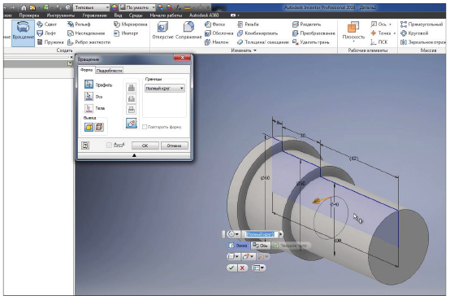

**Рис. 4.05**

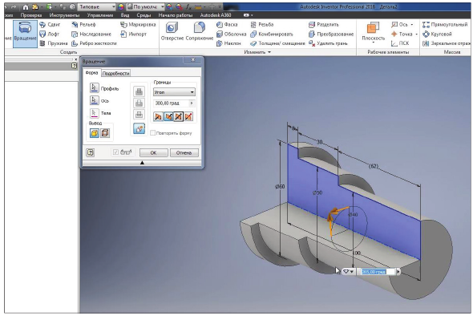

**Рис. 4.06**

Для нашей детали мы выберем **Полный круг**. Нажимаем **Ок**. Создалась деталь вращения. Сохраним ее под названием **Ось**.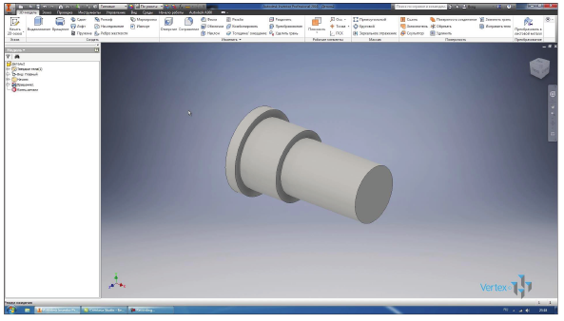

**Рис. 4.07**

Можно продолжить работать с уже созданным эскизом, для этого включим его видимость и двойным щелчком активируем его для редактирования.

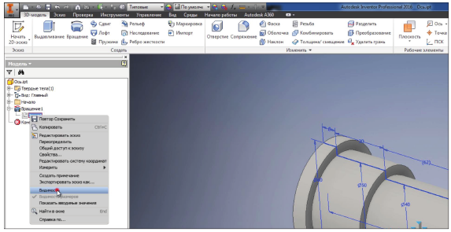

**Рис. 4.08**

Нарисуем прямоугольник **По двум точкам**. Выберем начальную точку прямоугольника на отрезке и вторую точку для создания прямоугольника. Создадим на валу проточку, проставим диаметр для проточки 34 мм, укажем ширину этой проточки 4 мм и расстояние от ступени вала до края проточки 20 мм.

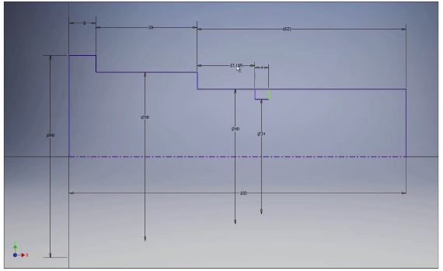

**Рис. 4.09**

Принимаем эскиз.

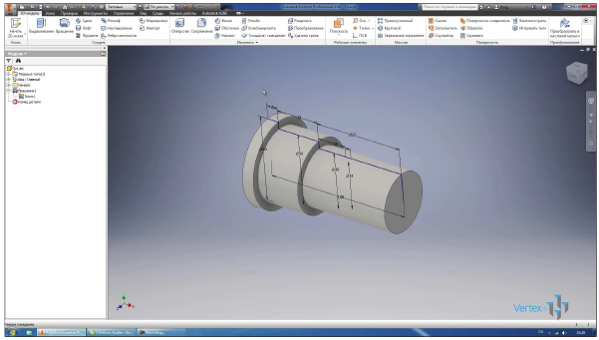

**Рис. 4.10**

Для наглядности можно выполнить в детали сечение по плоскости **XY**. Для этого можем перейти на вкладку **Вид**. На панели представления модели выбрать функцию **Половинное сечение.**

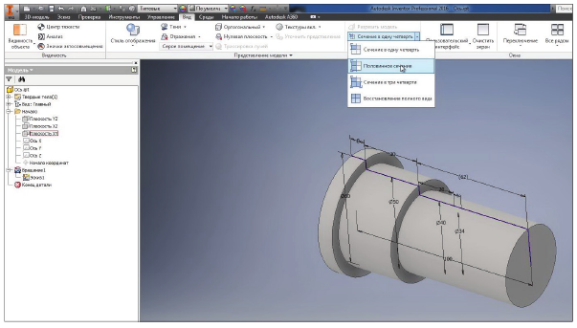

**Рис. 4.11**

С помощью этой функции можем рассечь деталь по выбранной плоскости. Выбираем плоскость **XY**, ставим галочку **Ок**. И наша деталь рассечена по плоскости **XY**.

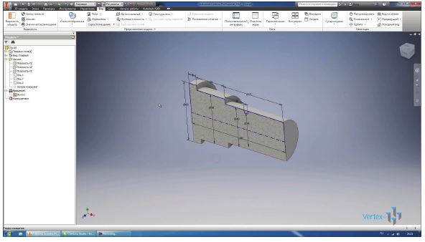

**Рис. 4.12**

Вернемся на вкладку **3D-модель** и выполним **Вращение**. Теперь наш эскиз имеет два замкнутых контура, поэтому нам нужно выбрать контур для вращения. Выбираем нарисованный прямоугольник.

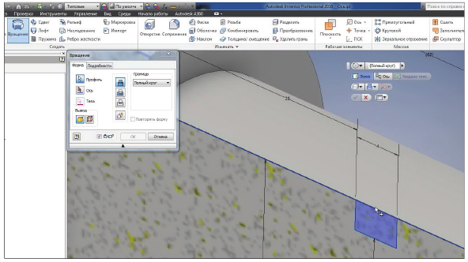

**Рис. 4.13**

Далее выбираем ось для вращения, в качестве оси можно выбирать любой отрезок, как вертикальный, так и горизонтальный. Также в качестве вращения можно выбирать отрезки эскиза или главные оси детали.

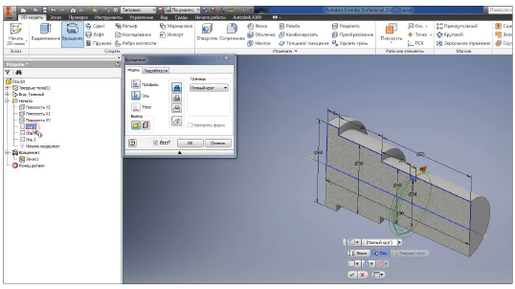

**Рис. 4.14**

Вращение можно выполнять с **Объединением** или с **Вычитанием**. Последняя функция позволяет получить тело, которое образуется на пересечении двух вращений. То есть то, что остается от пресечений двух операций.

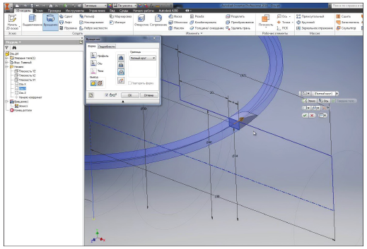

**Рис. 4.15**

Нам нужно выполнить вращение с **Вычитанием** и вокруг оси X, или же выберем эту же ось на эскизе. Вращение выполняем с вычитанием, нажимаем **Ок**.

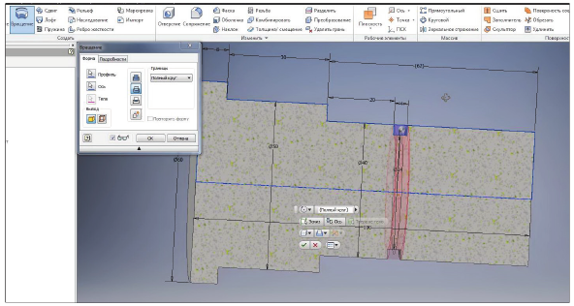

**Рис. 4.16**

Получилась проточка на валу.

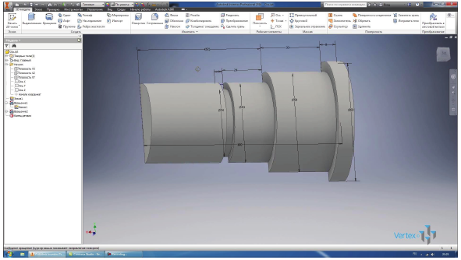

**Рис. 4.17**

Для отображения полной детали вернемся на вкладку **Вид** и выберем **Восстановление полного вида**.

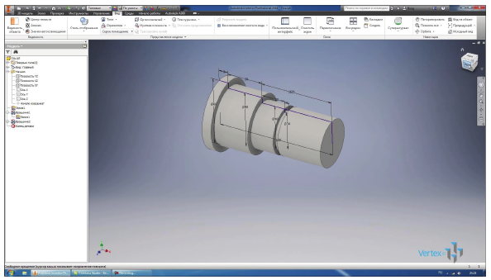

**Рис. 4.18**

Теперь можно выключить видимость эскиза, и наша деталь создана.

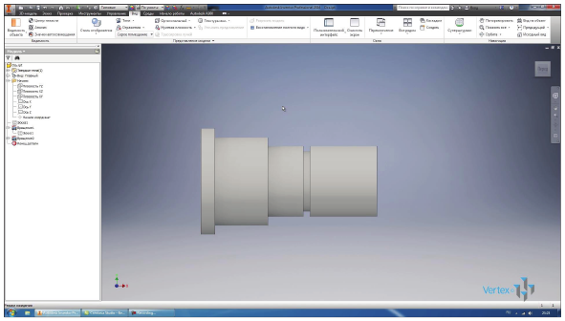

**Рис. 4.19**

Также можно в одной детали комбинировать операции вращения и выдавливания. Например, создадим в плоскости **YZ** новый эскиз, видим, что в браузере он создался как **Эскиз 2**. Начало координат совпадает с началом координат первого эскиза.

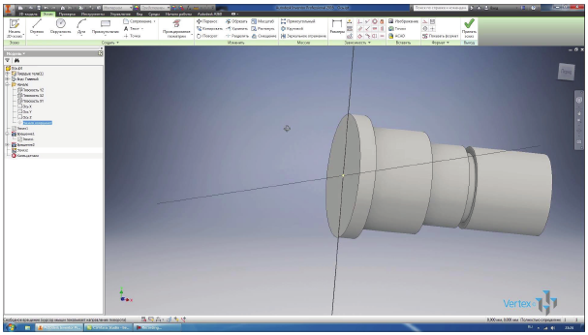

**Рис. 4.20**

Теперь используем оси YZ. Нарисуем в этом эскизе одну окружность диаметром 6 мм. Совместим центр окружности с началом координат.

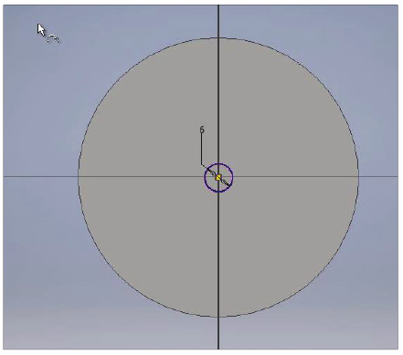

**Рис. 4.21**

Принимаем этот эскиз.

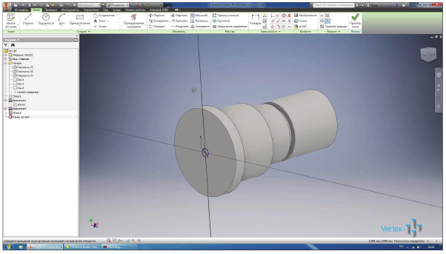

**Рис. 4.22**

Выполним выдавливание данного эскиза. Для выполнения выдавливания или вращения эскиз должен быть видимым. Если мы уберем видимость эскиза, то мы не сможем выполнить операцию **Выдавливание**.

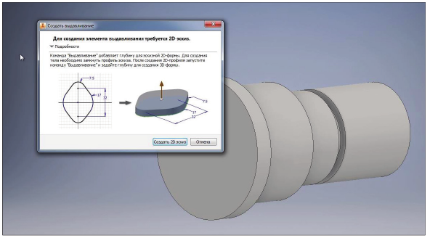

**Рис. 4.23**

Выполним **Выдавливание** сквозь все тело. Нажимаем **Ок**. Получили отверстие нашей детали. Таким образом, можно комбинировать операции **Вращения** и **Выдавливание**.

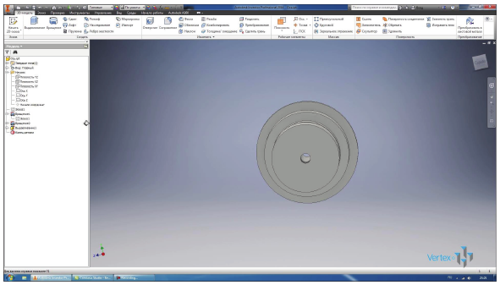

**Рис. 4.24**

**Операция Сдвиг**

Следующая операция для создания детали – операция **Сдвиг**. Она позволяет сдвигать эскиз по заданной траектории. Рассмотрим это на примере. На плоскости **XY** создадим эскиз. В эскизе нарисуем профиль уголка, ширина полки уголка 50 мм, толщина полки 5 мм.

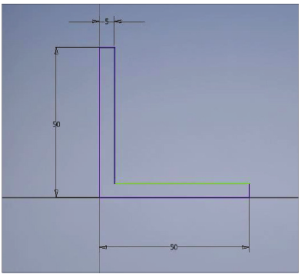

**Рис. 5.01**

Начало координат будет на грани уголка. Добавим необходимые сопряжения, первое размером 3 мм и следующее размером 5 мм. Получили профиль уголка в детали.



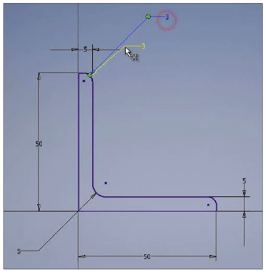

**Рис. 5.02**

Принимаем этот эскиз. Теперь при выполнении сдвига нам нужно иметь траекторию для смещения эскиза.

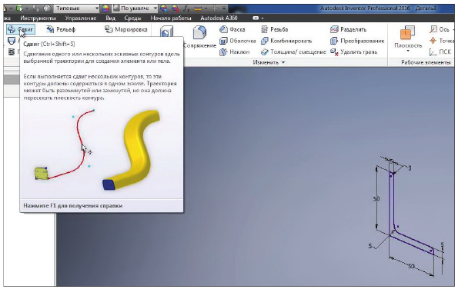

**Рис. 5.03**

Выбираем плоскость **XZ** и в этой плоскости создадим траекторию.

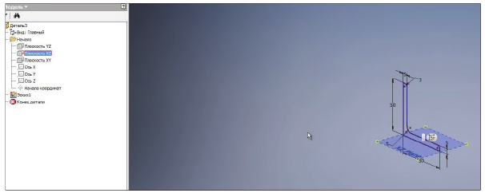

**Рис. 5.04**

Траекторию начнем также в начале координат. Проведем горизонтальный отрезок 150 мм, затем отрезок под каким-то углом и вертикальный отрезок длиной 200 мм.

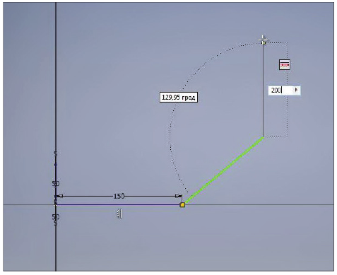

**Рис. 5.05**

Проставим угол до наклонной линии 40 градусов и горизонтальный размер этого отрезка 120 мм.

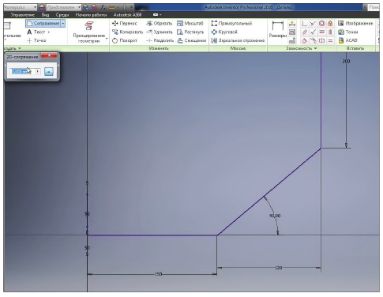

**Рис. 5.06**

Добавим **Сопряжение**, которое будет отвечать радиусу изгиба для уголка.

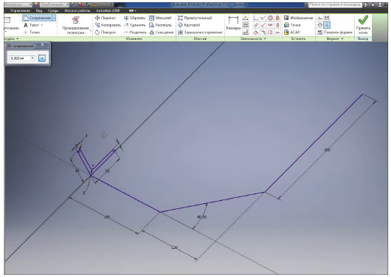

**Рис. 5.07**

Введем 50 мм и проставим это сопряжение между соответствующими отрезками. Получили плавный переход между отрезками, и весь эскиз в целом определен.

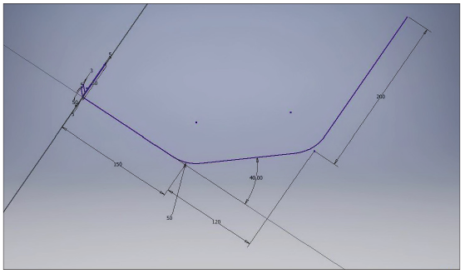

**Рис. 5.08**

Замкнутого контура в этом эскизе нет, в нем только направление для сдвига. Принимаем эскиз. Итак, мы получили первый эскиз, который имеет замкнутый контур – уголок и второй эскиз, который является направлением для сдвига.

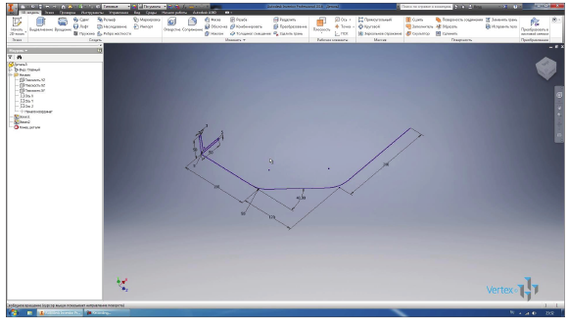

**Рис. 5.09**

Выбираем операцию **Сдвиг**, далее **Эскиз**. Так как это единственный замкнутый эскиз, то он уже выбран. Дальше выбираем путь для сдвига. Выбираем траекторию второго эскиза.

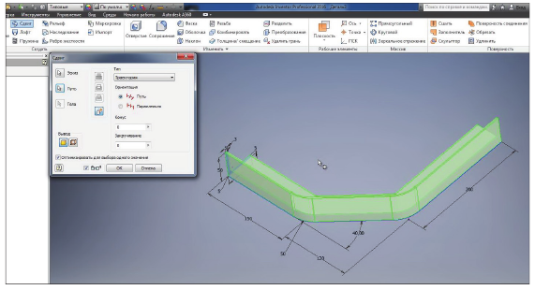

**Рис. 5.10**

Подсвечивается зеленым в предварительном просмотре, как будет выглядеть наша деталь.

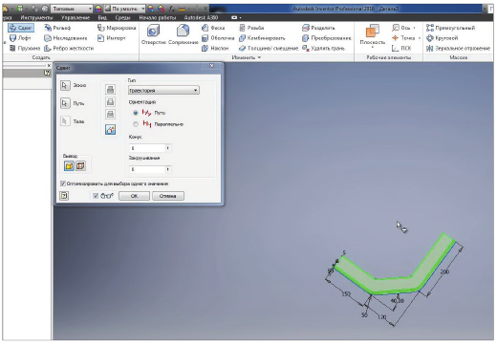

**Рис. 5.11**

Тип сдвига – по траектории, ориентация всегда перпендикулярна траектории. Остальные параметры – **Конус** и **Закручивание** – оставим 0. Нажимаем Ок.

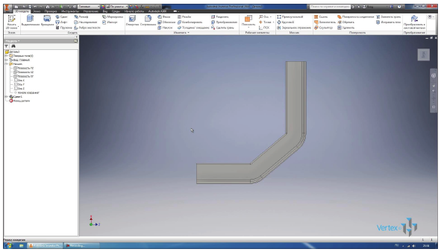

**Рис. 5.12**

Получили уголок, согнутый по заданной траектории. Сохраним эту деталь под названием **Уголок**.

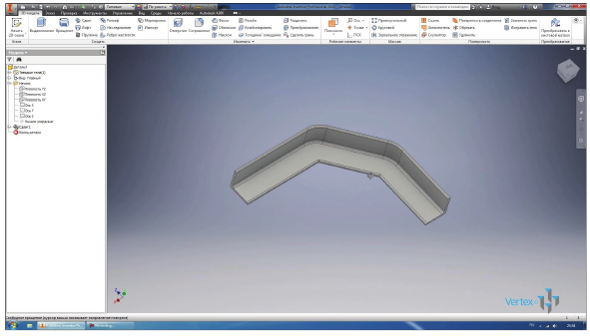

**Рис. 5.13**

***Практическое задание:***

1. Запустите программу Inventor 2018, создайте 2D-эскиз Inventor 2018 и с помощью операции **вращение** согласно пошаговым операциям описанных в лабораторной работе, сделайте деталь **вал** и визуализируйте материал (сталь);
2. Выполните согласно вашему варианту задание №74 по книге С.К. Боголюбова, с помощью операции **вращение** постройте деталь. Произведите визуализацию детали согласно своему варианту.
3. С помощью операции **сдвиг,** согласно пошаговым операциям описанных в лабораторной работе, сделайте деталь **уголок** и визуализируйте материал (сталь).
4. Постройте уголок согласно своему варианту формы уголка (в таблице 1), ширина и высота уголка равна № варианта х 10. Длина для всех вариантов равна 500 мм.

**Таблица 1**

|  |  |
| --- | --- |
| **Вариант** | **Форма уголка** |
| 1, 8 | квадрат |
| 2, 9 | ромб |
| 3, 10 | овал |
| 4, 11 | параллелограмм |
| 5, 12 | окружность |
| 6, 13 | треугольник |
| 7, 14 | 5-ти лучевая звезда |